Часткова вибірка дитячої позашкільної літератури
- Біла Надя, Боярчук Тетяна, Новацька-Тітаренко Тетяна та інші. Така любов. – К. : Видавничий центр «Академія», 2017
- Гридін Сергій. Відчайдушні. – К. : Видавничий центр «Академія», 2017
- Мацко Ірина. Кава по-дорослому. – К. : Видавничий центр «Академія», 2018
- Макарик Віталіна, Гайдамака Микита, Ситнік Віоліна та інші. Перше побачення. – К. : Видавничий центр «Академія», 2018
- Коршунова Анна. Комп і компанія. – К. : Час майстрів, 2018
- Яріш Ярослав. Самійло. – К. : Час майстрів, 2018
- Яценко Петро. Нечуй. Немов. Небач. – Л. : Літературна агенція «Піраміда», 2017
- Лущевська Оксана. Велет нам програє! – Х. : Ранок, 2017
- Воронина Леся. Суперагент 000. – Х. : Ранок, 2018
- Дяченки Марина та Сергій (пер. з російської Негребецького О.). Дивовижні пригоди звичайних речей. – К. : Довженко Букс, 2018
- Рутківський Володимир. Сторожова застава. – К. : «А-БА-БА-ГА-ЛА-МА-ГА», 2018
- Гаврош Олександр. Неймовірні пригоди Івана Сили, найдужчої людини світу. – К. : «А-БА-БА-ГА-ЛА-МА-ГА», 2017
- Пагутяк Галина. ВТЕЧА ЗВІРІВ або НОВИЙ БЕСТІАРІЙ. – К. : «А-БА-БА-ГА-ЛА-МА-ГА», 2018
- Кокотюха Андрій. Гімназист і Чорна Рука. – К. : «А-БА-БА-ГА-ЛА-МА-ГА», 2018
- Кокотюха Андрій. Гімназист і Вогняний Змій. – К. : «А-БА-БА-ГА-ЛА-МА-ГА», 2018
- Рутківський Володимир. Бухтик з тихого затону. – К. : «А-БА-БА-ГА-ЛА-МА-ГА», 2018
- Малик Галина. Незвичайні пригоди Алі. – К. : «А-БА-БА-ГА-ЛА-МА-ГА», 2018
- Штанко Катерина. Дракони, вперед! – К. : «А-БА-БА-ГА-ЛА-МА-ГА», 2017
- Щерба Наталія (пер. з російської Косенко Н.). Часовий ключ. – К. : Видавничий дім «Школа», 2018
- Білий Дмитро. Дивовижні пригоди скіфа Атея. Таємниця кургану Анахарсія. – К. : Книжкова База «Альфа», 2018
- Білий Дмитро. Дивовижні пригоди скіфа Атея. Крила срібного яструба. – К. : Книжкова База «Альфа», 2018
- Арєнєв Володимир. Місто тисячі дверей. – Х. : Віват, 2017
- Рутківський Володимир. Щирик зі Змієвої гори. – Л. : Видавництво Старого Лева, 2018
- Левкова Анастасія. Старшокласниця. Першокурсниця. – Л. : Видавництво Старого Лева, 2017
- Лущевська Оксана. З води у воду. – Л. : Видавництво Старого Лева, 2017
- Макущенко Марина. Темний бік будинку. – Л. : Видавництво Старого Лева, 2018
- Оксеник Сергій. Вбивство п’яної піонерки. – Л. : Видавництво Старого Лева, 2018
- Мельникова Діана. Розбишацький детектив. – К. : Фонтан казок, 2017
- Щигельський Марцін (пер. з польської Антоняк Б.). Театр Невидимих Дітей. – Л. : Урбіно, 2018
- Ягелло Йоанна (пер. з польської Івченка Я.). Зелені мартенси. – Л. : Урбіно, 2017
- Касдепке Гжегож (пер. з польської Івченка Я.). Бон чи тон, або гарні манери для дітей. – Л. : Урбіно, 2017
- Монтгомері Люсі-Мод (пер. з англійської Вовченко А.). Ейвонлійські хроніки. – Л. : Урбіно, 2018
- Касьянович Дорота (пер. з польської Антоняк Б.). Привіт, вовки! – Л. : Урбіно, 2018
- Ковелл Крессида (пер. з англійської Сагана А.). Як приручити дракона. Книжка 1. – К. : Рідна мова, 2018
- Бернет Френсіс (пер. з англійської Мокровольського О.). Таємний сад. – К. : Рідна мова, 2018
- Ерін Гантер (пер. з англійської Дудки К., Українця О.). На волю! – Х. : АССА, 2018
- Ерін Гантер (пер. з англійської Дудки К., Українця О.). Небезпечний шлях. – Х. : АССА, 2018
- Мур Улісс (пер. з італійської Степанова В.). Двері у міжчасся. – Х. : АССА, 2018
- Ерін Гантер (пер. з англійської Дудки К., Українця О.). Темні часи. – Х. : АССА, 2018
- Ерін Гантер (пер. з англійської Дудки К., Українця О.). Північ. – Х. : АССА, 2018
- Ерін Гантер (пер. з англійської Дудки К., Українця О.). Сходить місяць. – Х. : АССА, 2018
- Дилан Боб (пер. з англійської Морозова В.). Назавжди будь молодим. – Х. : Читаріум, 2018
- Ролінг Дж. К. (пер. з англійської Морозова В.). Гаррі Поттер і філософський камінь. – К. : «А-БА-БА-ГА-ЛА-МА-ГА», 2018
- Ролінг Дж. К. (пер. з англійської Морозова В.). Гаррі Поттер і таємна кімната. – К. : «А-БА-БА-ГА-ЛА-МА-ГА», 2018
- Ролінг Дж. К. (пер. з англійської Морозова В.). Гаррі Поттер і в’язень Азкабану. – К. : «А-БА-БА-ГА-ЛА-МА-ГА», 2018
- Ролінг Дж. К. (пер. з англійської Морозова В.). Гаррі Поттер і келих вогню. – К. : «А-БА-БА-ГА-ЛА-МА-ГА», 2018
- Ролінг Дж. К. (пер. з англійської Морозова В.). Гаррі Поттер і Орден Фенікса. – К. : «А-БА-БА-ГА-ЛА-МА-ГА», 2018
- Ролінг Дж. К. (пер. з англійської Морозова В.). Гаррі Поттер і смертельні реліквії. – К. : «А-БА-БА-ГА-ЛА-МА-ГА», 2018
- Ролінг Дж. К. (пер. з англійської Морозова В.). Гаррі Поттер і напівкровний Принц,. – К. : «А-БА-БА-ГА-ЛА-МА-ГА», 2017
- Касдепке Ґжеґож (пер. з польської Андрущенко І.). Я не хочу бути принцесою. – К. : Видавничий дім «Школа», 2017
- Сатрапі Маржан (пер. з французької Макарової О.). Персеполіс. – К. : Видавництво, 2018
- Сіс Петр (пер. з чеської Забіяки І.). Стіна. – К. : Видавництво, 2018
- Доді Сміт (пер. з англійської Ясіновської Н.). 101 далматинець. – Л. : Видавництво Старого Лева, 2017
- Скреттінґ Ґюдрун (пер. з норвезької Іваничук Н.). Антон та інші нещастя. – Л. : Видавництво Старого Лева, 2018
- Сульберґ А. (пер. з норвезької Іваничук Н.). Привиди проти суперкрутих. – Л. : Видавництво Старого Лева, 2017
- Слейтер Кім (пер. з англійської Лелів Г.). Розумник. – Л. : Видавництво Старого Лева, 2018
- Ґрьонтведт Ніна Елізабет (пер. з норвезької Іваничук Н.). Суперліто. – Л. : Видавництво Старого Лева, 2017
- Сульберґ А. (пер. з норвезької Іваничук Н.). Таємниця суперкрутих. – Л. : Видавництво Старого Лева, 2018
Корисні посилання:

https://bit.ua/2020/03/dont-panic/
https://m.facebook.com/story.php?story_fbid=597388664181074&id=367568333829776
https://m.facebook.com/story.php?story_fbid=595550897698184&id=367568333829776

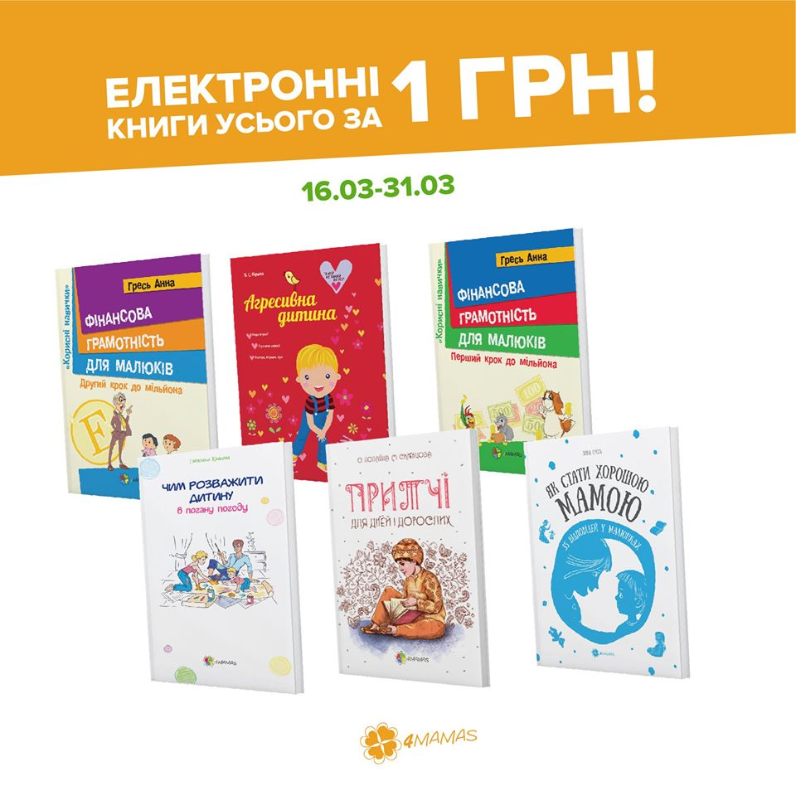
https://www.4mamas-club.com/news/shok-kontent-elektronni-knigi-za-1-grivnyu/

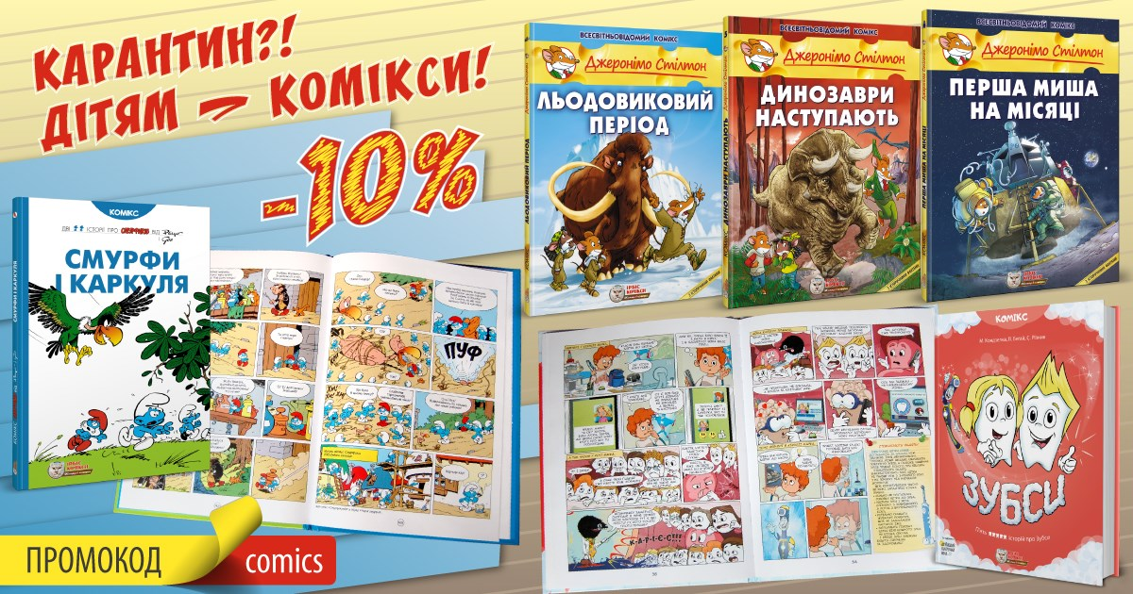

http://irbis-comics.com.ua/
http://mybookshelf.com.ua/
https://blog.yakaboo.ua/dyt-nov-

